ΟΝΟΜΑ ΚΑΘΗΓΗΤΡΙΑΣ: ΜΑΡΙΝΑ ΜΟΥΡΤΖΟΥΚΟΥ
ΜΑΘΗΜΑ : ΑΡΧΑΙΑ ΕΛΛΗΝΙΚΗ ΓΛΩΣΣΑ
ΤΑΞΗ : Β ( 4 τάξεις)

Καλημέρα παιδιά μου!
Υγεία- Ελπίδα- Δύναμη

«Το ρητό της ημέρας»
Ἐὰν ταῖς γλώσσαις τῶν ἀνθρώπων λαλῶ καὶ τῶν ἀγγέλων, ἀγάπην δὲ μὴ ἔχω, γέγονα χαλκὸς ἠχῶν ἢ κύμβαλον ἀλαλάζον.
Απ. Παύλος (Ύμνος της Αγάπης)

- Διαβάζουμε – Αντιγράφουμε – Μαθαίνουμε την ορθογραφία και … εφαρμόζουμε.

ΕΝΟΤΗΤΑ 9^{η} - ΕΡΩΤΗΣΕΙΣ ΠΕΡΙΕΧΟΜΕΝΟΥ
α) Ποιος νόμος επικρατούσε στους Ηλείους;
β) Ποιος τον παραβίασε και για ποιον λόγο;
γ) Ποια στάση κράτησαν οι Ελλανοδίκες απέναντι στη γυναίκα;
δ) Να διαβάσετε το ομώνυμο ποίημα του Λ.Μαβίλη από το βιβλίο Κ.Ν.Λ Β’ Γυμνασίου.

ΓΡΑΜΜΑΤΙΚΑ- ΕΤΥΜΟΛΟΓΙΚΑ
ΑΣΚΗΣΗ 1
α) Να αναγνωρίσετε γραμματικά και να κλίνετε στον χρόνο και στην έγκλιση στην οποία βρίσκονται τα ρήματα που είναι σημειωμένα με κόκκινο χρώμα.

β) Να αναγνωρίσετε γραμματικά και να κλίνετε τις λέξεις που είναι σημειωμένες με πράσινο χρώμα (όσες λέξεις αγνοώ τις αναζητώ στο βιβλίο της γραμματικής).

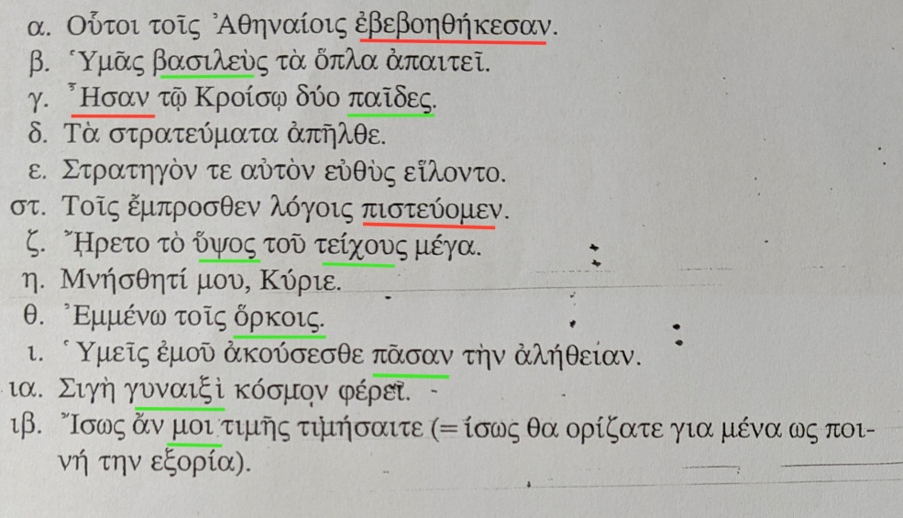

ΑΣΚΗΣΗ 2
Να χωρίσετε τις παρακάτω λέξεις στα συνθετικά τους και να χαρακτηρίσετε το α΄και το β΄ συνθετικό ως κλιτό ή άκλιτο.

προσέτι ένδεκα
εμπαθής κληρονόμος
συνοδός μητριαρχία
δεκαέξι δεκατρείς

ΑΣΚΗΣΗ 3
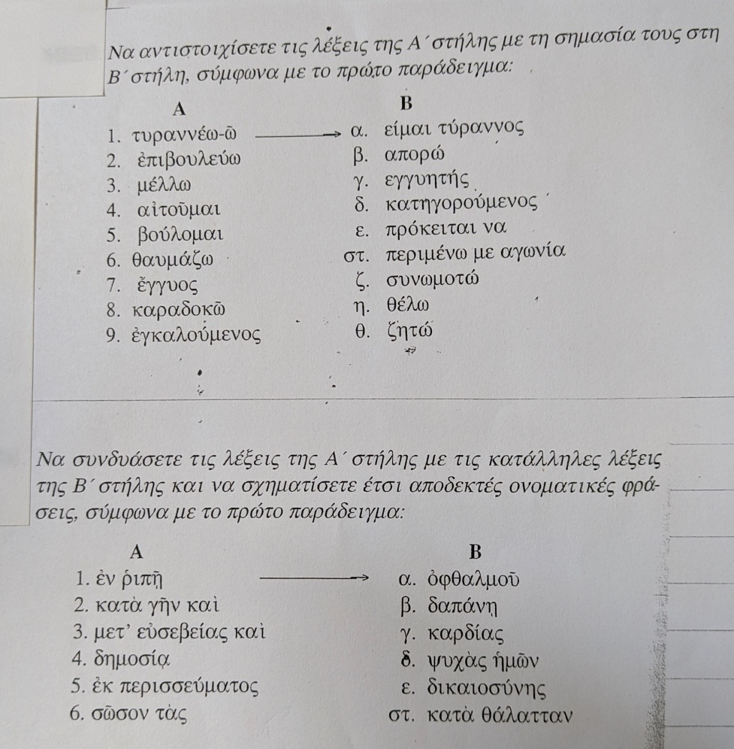

ΑΣΚΗΣΗ 4
Διαβάζουμε – μαθαίνουμε- γράφουμε λέξεις με α’ συνθετικό τα ἐπί , παν.
ἐπιδημία ἢ πανδημία;
Ὁ κορωνοϊὸς εἶναι ἐπιδημία ἢ πανδημία; Ἡ «ἐπιδημία» εἶναι σύνθετη λέξη ἀπὸ τὴν πρόθεση «ἐπί» καὶ τὸ οὐσιαστικὸ «δῆμος». Στὴν ἐκκλησιαστικὴ γλῶσσα δηλώνει τὴν ἔλευση καὶ παρουσία τοῦ Χριστοῦ ἀνάμεσα στοὺς ἀνθρώπους. Ὡς ἰατρικὸς ὅρος εἶναι ἡ παθολογικὴ κατάσταση, συνήθως λοιμώδης, μεταδοτικὴ νόσος ποὺ προσβάλλει μεγάλο ἀριθμὸ ἀτόμων τῆς ἴδιας περιοχῆς. Ἡ «πανδημία», (παν+δῆμος) ἀπὸ τὸ ἀρχαῖο ἐπίθετο «πάνδημος», εἶναι ἡ ἐπιδημία ποὺ ἐξαπλώνεται γρήγορα καὶ προσβάλλει ὁλόκληρο τὸν πληθυσμὸ μιᾶς χώρας. Συνεπῶς στὸν κορωνοϊὸ ἀνήκει δικαιωματικὰ ὁ χαρακτηρισμὸς πανδημία.

